**今日动态**

**一、来园**

**今天来园人数为18人，6人请假，要注意休息哦！**

1. **户外**

**今天幼儿在皮球区进行了游戏。**

**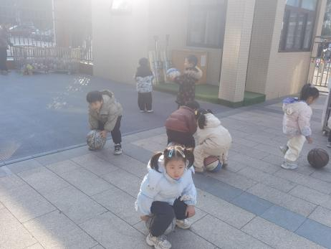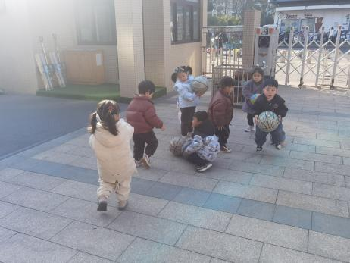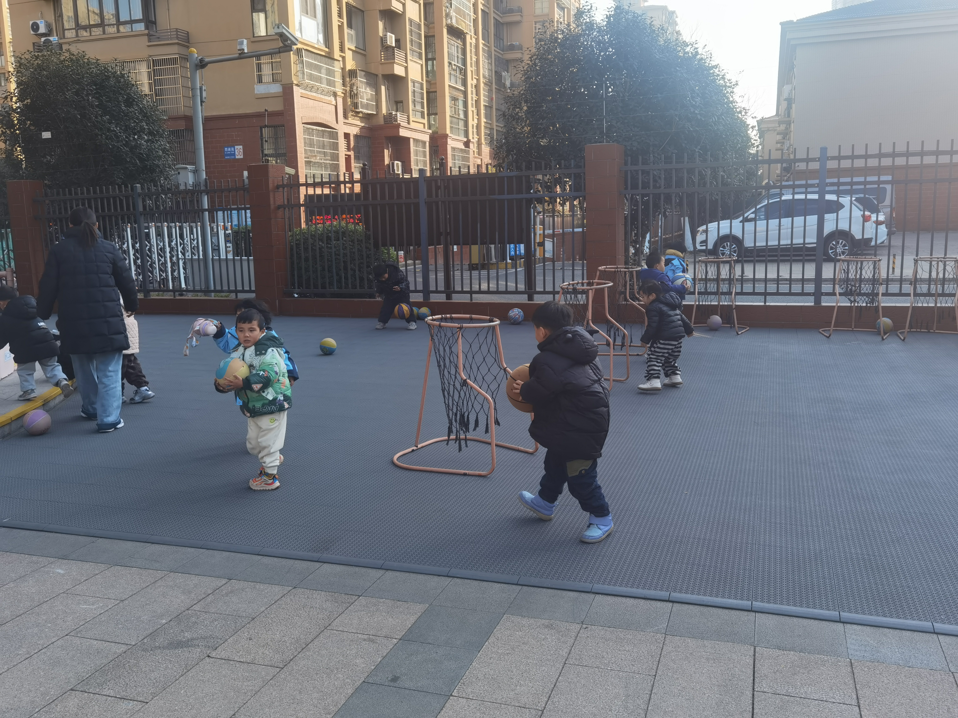**

**三、区域游戏：**

|  |  |  |
| --- | --- | --- |
| IMG_20241227_091542 | IMG_20241227_091553 | IMG_20241227_091623 |
| IMG_20241227_091556 | IMG_20241227_091659 | IMG_20241227_091726 |
| IMG_20241227_091705 | IMG_20241227_091735 |  |

**四、集体活动：**

**数学：数一数**

这是一节感知数量的数学活动，幼儿数概念的发展是从计数开始的。小班幼儿属直观行动思维阶段，他们对数概念的获得需要运用材料的操作和游戏来完成。本次活动将创设有趣的游戏及操作情景，引导幼儿学习手口一致地点数3以内物体的数量。

本班部分孩子会唱数1--10，有10个左右的孩子在家中已经接触过数物体的数量，能够较准确的数出4个以内物体的数量，但是很多孩子不会手口一致的点数以及数出总数，还有个别幼儿从来没有接触过数数，因此本次活动对幼儿来说有一定的难度。

**孙天艺、高煜宁、许皓宇、张一航、顾嘉、陶亦修、张展旭、印桉聿、冯奕程、史心烨、谭安哲、张若瑾、谭悦、****王雨桐**能手口一致地点数3以内物体的数量并能说出总数。**唐若茜、****周子懿、刘欣妍、陆晟钰、张先彤、唐艺哲、李星渔、周洢柠**在游戏的情境中体验点数的乐趣。

**生活活动情况：**

1.午餐情况：

今天的午饭吃的是芋头红烧肉和清炒白菜。大部分的孩子是能够自主进餐的，并且有较好的进餐习惯。但还有个别幼儿的握勺姿势不是很标准。根据观察，我们小五班有很多孩子都有不爱吃蔬菜的习惯，需要家长们回家再继续跟进、配合一起让孩子不挑食，爱吃饭。

2.午睡情况：

午睡时，有个别孩子入睡比较晚，大家需要调整孩子的作息时间哦！

**家园合作：**

1.动态上的照片，仅作为老师观察时的随拍，并不是所有孩子的照片都会呈现，

2.部分幼儿的水杯里的水量过多，孩子喝不了，请装入适量的水。